**Профессиональный конкурс работников образования**

**Всероссийский интернет – конкурс**

**педагогического творчества**

**Номинация конкурса: организация праздников и мероприятий в средней школе.**

**Методическая разработка внеклассного мероприятия**

**«Путешествие в страну Дорожных знаков»**

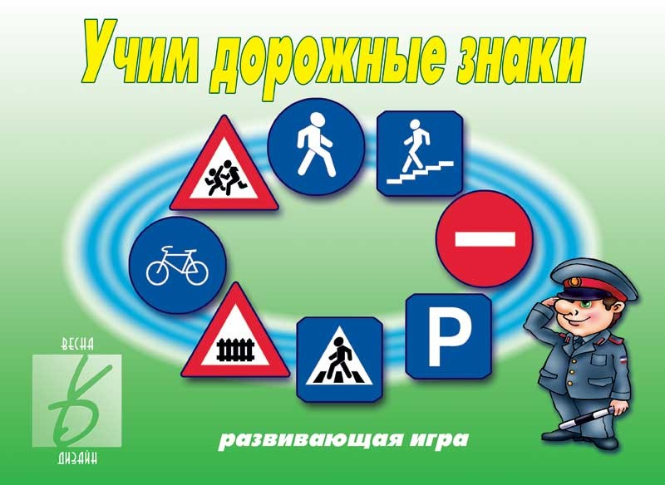

**Автор: Зиновьева Алла Ивановна, учитель МБОУ «Красноануйская ООШ» с. Солонешного, Солонешенского района, Алтайского края**

**2014год**

**«Путешествие в страну Дорожных знаков»**

**Цели:** - формирование основ толерантности,

- развитие эмпатии,

- расширить представления о моральных нормах,

- закрепить сформированные моральные нормы через совместную деятельность со сверстниками,

- создать условия для приобретения опыта осуществленияличностного морального выбора в игровой, обучающей форме

**Задачи:**

-закрепить знаки дорожного движения,

-уметь различать сигналы регулировщика,

-развивать творческие способности учащихся в игровой деятельности**.**

**УУД: личностные, коммуникативные, регулятивные, познавательные.**

**Техническое обеспечение:** рисунки дорожных знаков, плакаты по правилам дорожного движения, конкурс рисунков «Страна Безопасности»

**Участники: 0-4 классы**

**Ход мероприятия.**

**Ведущий:**

Ребята, сегодня мы совершим путешествие в страну Дорожных знаков. Вы согласны? Утром мне принесли письмо. Сейчас мы узнаем, что же в нем написано? (читает) «Мы, жители страны Дорожных знаков, находимся в беде. Мы попали в плен к Помехе – Неумехе и теперь у нас в стране происходят постоянные аварии. Помогите нам!»

Ну, что, ребята, выручим дорожные знаки из беды?

Тут, наверно, скажет кто-то:

Это что за колдовство?-

Не случилось ничего!

Ну, исчезли переходы –

Не заплачут пешеходы:

Сами выберут пути,

Где дорогу перейти?

Светофор не светофорит?

Ну, какое в этом горе?

Красный свет,

Зеленый свет.

Может в нем и толку нет!

Ребята, а вы как думаете? Нужны ли правила уличного движения, светофоры? Зачем они нужны? ( ответы детей)

**(Неожиданно вбегает Помеха-Неумеха. Она растрепана. На груди-ожерелье из разорванных дорожных знаков. Хватает конверт, мельком просматривает письмо и злорадно вскрикивает.)**

**Помеха –Неумеха (П-Н):**

-Ха, помощи захотели? Не будет им никакой помощи! Да и кто им поможет?

**Дети**: Мы.

**П-Н:**А вы кто такие?

**Ведущий:** Это ребята нашей школы.

**П-Н:** Помочь захотели? Никогда вам не удастся помочь! Не получите вы светофор и дорожные знаки, я их хорошо спрятала. Путь туда длинный и трудный и никакими знаками не указан**.(уходит)**

**Ведущий**: Ребята, вы испугались ее? Ну, что ж, тогда не будем терять времени даром и отправимся в путь с веселой песней.

**Исполняется песня «Если с другом вышел в путь»**

**(Плача, входит Дорожный знак. На груди у него перевернутый дорожный знак)**

**Ведущий**: Ребята, кто это?

**Д.знак:** Я – Дорожный знак. Меня заколдовала Помеха – Неумеха. Я никому не могу показывать правил дорожного движения. Я смогу открыться только тогда, когда вы отгадаете загадки**. (передает Ведущему загадки)**

1.Неширока в ширину,

Но зато длинна в длину.

Где вода и глубина,

Деревянная она. (дорога)

2.Маленькие домики

По улице бегут.

Мальчиков и девочек

Домики везут.(автобусы)

3. В два ряда дома стоят

10, 20, 100 подряд.

И квадратными глазами

Друг на друга глядят. (улица)

**Д.знак**: Узнаете меня?(открывает «ПОВОРОТ»)Где вы меня можете встретить? **(дети отвечают)**

**Ведущий:** А еще одну загадку загадает Дорожный знак.

**Д.Зн:** На двух колесах я качу,

Двумя педалями верчу.

За руль держусь,

Гляжу вперед,

И вижу – скоро поворот. (велосипед)

**Ведущий:** Ребята, пусть Дорожный знак путешествует с нами и помогает нам.

(**Вбегает Кот, он громко поет песню, а в уголке стоит Дорожный знак, запрещающий звуковые сигналы)**

**Ведущий:** Кто это?

**Кот:** Я ученик светофорных наук-КОТ.

**Ведущий:** Ты что, Кот, не знаешь правил уличного движения? Не видишь, какой знак стоит? Ребята, что это за знак?

**Дети:** Дорожный знак, запрещающий звуковые сигналы.

**Кот:** А зачем их знать? Я и так прекрасно обойдусь без них.

**Ведущий:** Ну, что ж , сейчас проверим. Скажи, пожалуйста, как надо переходить улицу?

**Кот:** Как? На четырех лапах!

**Ведущий**: Ребята, правильно он ответил?

**Дети:** Нет!

**Ведущий:** А как?

**Ученик:** Пешеход, пешеход!

Помни ты про переход!

Подземный, наземный,

Похожий на Зебру.

Знай, что только переход

От машин тебя спасет!

**Ведущий:** Правильно! А тебе, Кот, второй вопрос. Как обходить троллейбус? Спереди или сзади?

**Кот:** А зачем его обходить? Можно и перепрыгнуть. А еще проще пролезть между колесами.

**Ведущий:** Ребята, поможем Коту. Он совсем запутался! (дети отвечают: трамвай -спереди, а автобус и троллейбус – сзади)

**Ведущий:** А теперь ответь на последний вопрос. Можно ли играть на мостовой?

**Кот:** Смотря во что. В шахматы нельзя.

**Ведущий:** А почему?

**Кот:** Машины все фигуры посбивают, а в мячик можно. Еще как!

**Ведущий:** А вы, ребята, согласны с Котом?

**Дети:** Нет!

**Ведущий:** А почему?

**Ученик:** Правил дорожных на свете немало,

Все бы их выучить нам не мешало.

Но основное из правил движенья –

Знать как таблицу должны умноженья:

«На мостовой – не играть, не кататься,

Если хотите здоровым остаться!»

**(Помеха – Неумеха подслушивает и вбегает в зал)**

**(обращается к Коту)**

Не слушай ты их, не слушай! Здорово, да еще как здорово играть на мостовой! Сколько мы с тобой аварий наделали! А почему они все тебе вопросы задают, а сами-то они знают что-нибудь?

**Ведущий:** Конечно, знают, да и Кот убедился в этом.

**Кот:** Уходи, Помеха – Неумеха! Мне с ребятами очень интересно, они много знают, например, про светофор.

**Ведущий**: Да, ребята, светофоры появились на улицах не так давно, всего 40 лет назад. Выглядели они так: со всех четырех сторон на них были 3 цветных стекла (зеленый, желтый, красный) и по ним медленно ползла большая черная стрелка. Такие светофоры были неудобны . Перекресток свободен, а ты жди, пока стрелка доползет до зеленого цвета. Современные светофоры-автоматы намного удобнее!

**Кот:** А почему светофор называется светофор?

**Ведущий:** Это слово составлено из двух частей: свет-это всем понятно, а фор- произошло от греческого «ФОРОС» - несущий, носитель. Это носитель 3х цветов: красного, желтого, зеленого.

**(Выходят светофоры, дети в шапочках красного, желтого и зеленого цвета и читают стихи)**

**1.Красный:** Три цвета есть у светофора:

Они понятны для шофера:

Красный свет -проезда нет,

Желтый – будь готов к пути,

А зеленый свет –кати!

**2. Желтый:** Если свет зажегся красный,

Значит, двигаться опасно.

Свет зеленый говорит:

-Проходите, путь открыт!

Желтый свет- предупрежденье:

Жди сигнала для движенья.

**3.Зеленый:** Стоп, машина, стоп, мотор.

Тормози скорей, шофер!

Красный глаз

Глядит в упор-

Это строгий светофор.

Вид он грозный напускает,

Дальше ехать запрещает.

Обождал шофер немножко

Снова выглянул в окошко.

Светофор на этот раз

Показал зеленый глаз.

Подмигнул и говорит:

Ехать можно, путь открыт.

**Ведущий: А теперь игра: Если вышел вперед красный свет- все стоят, грозя пальцем, если желтый – хлопаем в ладоши, если зеленый – шагаем. (играют все)**

**(Появляется знак «Бегущие дети»)**

**Ведущий:** Ребята, какой это знак возвращается к нам?

**Дети:** Знак перед школой, детским садиком . Он называется «Дети»

**Ученик:** Шоссе шуршало шинами,

Бегущими машинами,

Но возле школы сбавьте газ-

Висит, водитель, для вас

Особый знак здесь «Дети»,

За них мы все в ответе.

И вы при этом знаке тоже,

Ребята, будьте осторожны!

**(Помеха – Неумеха тащит Кота)**

**П-Н.** Пойдем со мной аварии делать. С ними не интересно**. (уходят)**

**(Слышится грохот)**

**Ведущий:** Ребята, это, наверное, авария. Может быть, нужна наша помощь?

(**Вбегает Кот с перевязанной лапкой)**

**Ведущий:** Что случилось?

**Кот:** Я попал в аварию, повредил лапку. Ребята, возьмите меня к себе. Я понял, что это очень плохо – не знать правил дорожного движения. Помогите мне! Помогите! Я хочу с вами учиться. Я открою одну тайну: как спасти дорожные знаки.

**Ведущий:** Как же их спасти?

**Кот:** Нужно сказать несколько волшебных слов: знаки, знаки, отзовитесь! К нам скорее возвратитесь! **(повторяют 3 раза)**

**(На доске открываются дорожные знаки)**

**Ведущий:** Ребята, где вы видели такие знаки и что они обозначают?

**(Дети отвечают)**

**П.-Н.** Чему вы радуетесь? А, вы все-таки выручили дорожные знаки, а вот Светофора вам не видать, потому что вы не знаете, по какой дорожке можно попасть к нему.

**Дети:** Знаем, по пешеходной дорожке.

**(Появляется Светофор)**

**П.-Н.** Все, пропала я! Мое колдовство теперь бессильно. Все против меня. Ухожу от вас**! (уходит)**

**Ведущий:** Ребята, а кто заменяет светофор на улице?

**Все:** Регулировщик.

**Ведущий:** А вы знаете сигналы регулировщика?

**Ученик (С ЖЕЗЛОМ) :** Посмотрите,

Постовой

Встал на нашей мостовой.

Быстро руку протянул,

Ловко палочкой махнул.

Вы видали?

Вы видали?

Все машины сразу встали.

Дружно встали в 3 ряда

И не едут никуда.

Не волнуется народ

Через улицу идет.

И стоит на мостовой,

Как волшебник, постовой.

Все машины одному

Подчиняются ему!

**(Постовой проводит игру по различию сигналов регулировщика)**

**Ведущий:** Ребята, а как называется служба , которая следит за порядком на улице?

**Дети отвечают:** Ги БДД.

**Ведущий:** Государственная инспекция безопасности дорожного движения.

**Ведущий объявляет итоги конкурса рисунков «Страна Безопасности»**

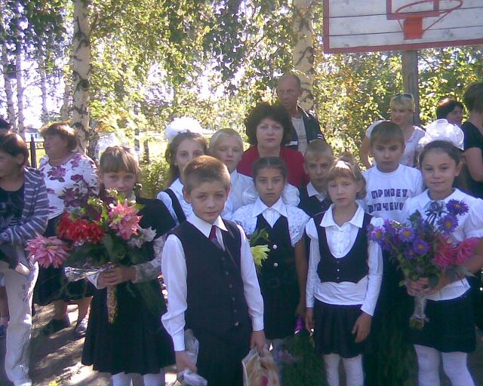

**Мой любимый класс!**